工 作 简 报

2019/2020学年第2学期

上海海关学院 2020年6月27日
上海海关学院召开思想政治工作专项评审会议

为高质量完成2020年度思想政治工作专项申报与落实工作，上海海关学院于2020年6月27日召开思想政治工作专项评审会议。会议由党办顾敏主任主持，邀请上海应用技术大学马克思主义学院院长李国娟教授、华东政法大学马克思主义学院副院长赵庆寺教授、上海理工大学财务处杨英处长、华东政法大学乔恩栋副处长担任评审专家，马克思学院全体教师、党校工作部相关人员参加会议。
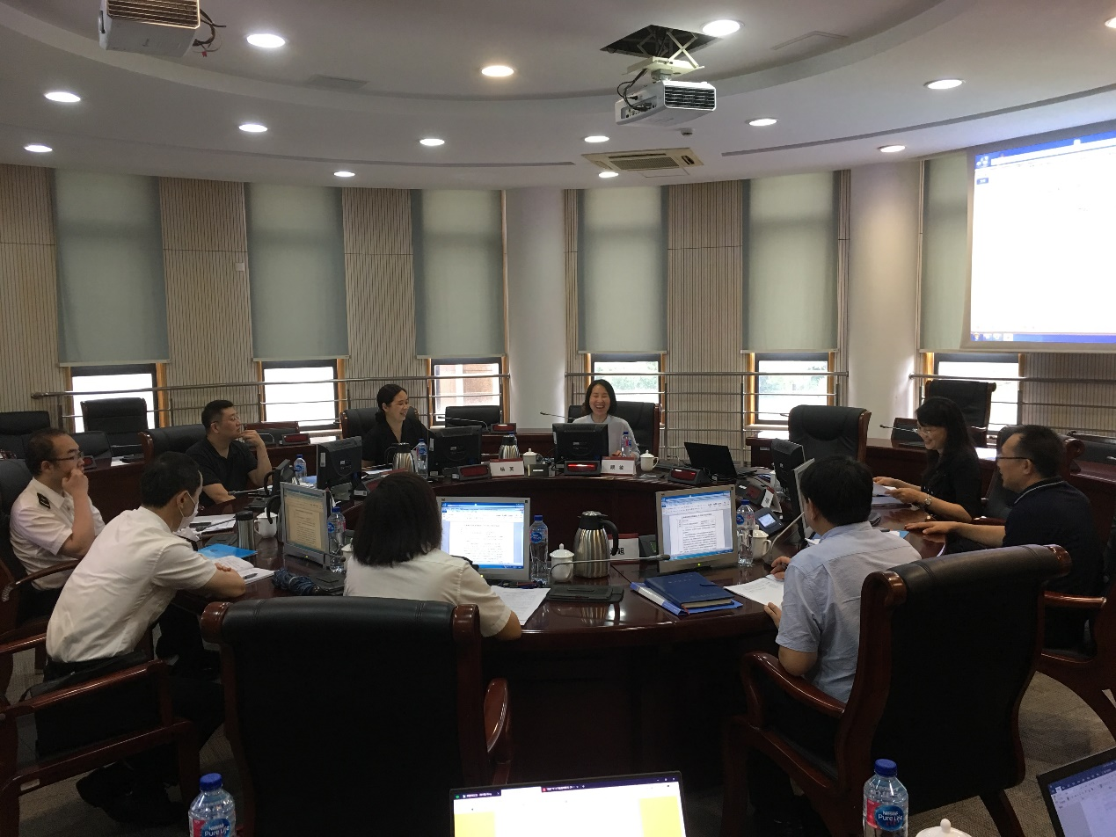
会上，专项各子项目负责人围绕“习近平新时代中国特色社会主义思想概论课程建设专项”、“国门中国课程建设专项”、“中国共产党与中国近现代海关专题课程建设专项”、“思政课骨干教师调研专项”、“书记校长带头抓思政课程机制建设专项”五个项目进行了汇报。在汇报后，参会专家逐一就项目选题、项目内容、项目预算经费进行点评，并提出相关修改意见。
通过此次评审会议，各参会教师明确了思想政治工作专项的具体要求，开拓了项目选题视野，并进一步凝练了研究方向，为本年度思想政治工作专项的高质量完成落实打下坚实的基础。

